Ejercicio 1

X1: tiempo de operación para trenes

X2: tiempo de operación para camiones

X3: tiempo de operación para coches

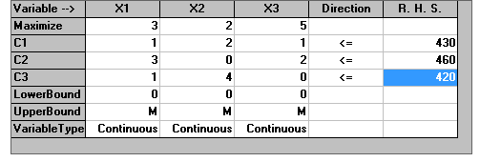

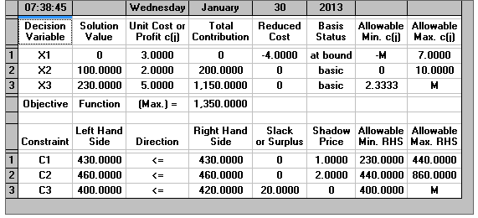

Máximo beneficio= 1350

x1= 0

x2= 100

x3= 230

\*\*\*\* Ahora el dual \*\*\*\*

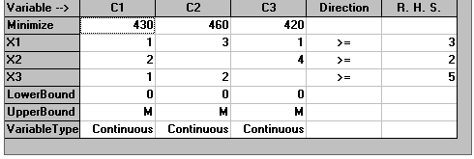

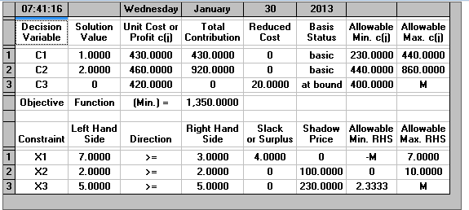

Minimo optimo = 1350

y1= 1

y2= 2

y3= 0

------------------------------------------------------------------------------------------------------------------------------

Ejercicio 2

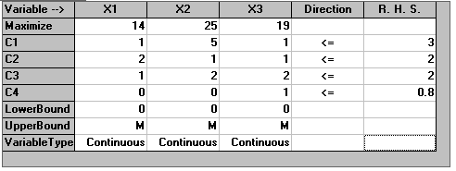

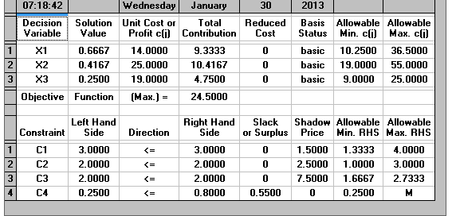

Máximo optimo = 24.5

x1= 0.6667

x2= 0.4167

x3= 0.2500

\*\*\*\* Ahora el dual \*\*\*\*

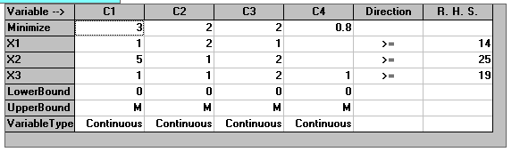

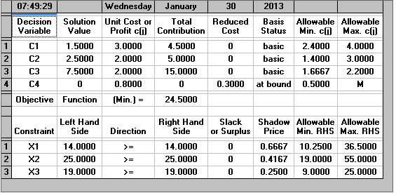

Minimo optimo = 1350

y1= 1

y2= 2

y3= 0

\*\*\*\* ahora por holguras complementarias para hallar las variables x1 , x2  , x3 \*\*\*\*

e1x1= e2x2= e3x3=0  
h1y1= h2y2= h3y3= h4y4=0

h1(1.5)= 0 🡪 h1=0

h2(2.5)= 0 🡪 h2=0

h3(7.5)= 0 🡪 h3=0

h4(0)= 0 🡪 h4>0

e1=0  
 e2=0  
e3=0

(0)x1= 0 🡪 x1>0

(0)x2= 0 🡪 x2>0

(0)x3= 0 🡪 x3>0

x1+5x2+x3+ h1= 3

2x1+x2+x3+ h2= 2

x1+2x2+x3+ h3= 2

x3+ h4= 0.8

x1+5x2+x3+ 0= 3

2x1+x2+x3+ 0= 2

x1+2x2+x3+ 0= 2

x3+ h4= 0.8

resolviendo sale:

x1=0.6667

x2=0.4167

x3=0.25

h4= 3

------------------------------------------------------------------------------------------------------------------------------

Ejercicio 3

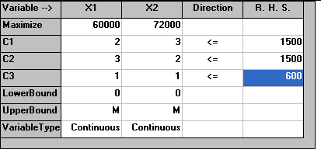

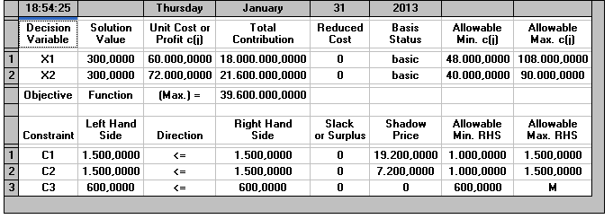

Solución que maximiza la ganancia = 39’600,000

x1= 300

x2= 300

\*\*\*\* Ahora el dual \*\*\*\*

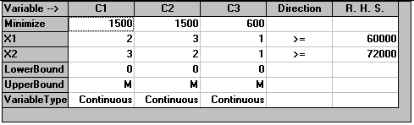

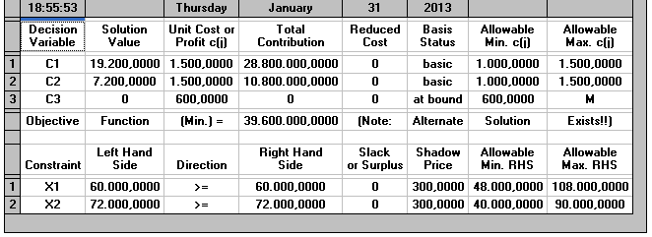

El dual tiene la siguiente solución

Minima optima = 39’600,000

y1= 19200

y2= 7200

y3= 0

------------------------------------------------------------------------------------------------------------------------------

Ejercicio 4

x1= libras de pienso

x2= libras de avena

x3= libras de aditivo

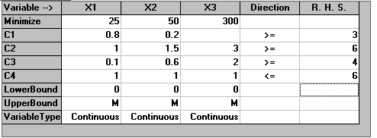

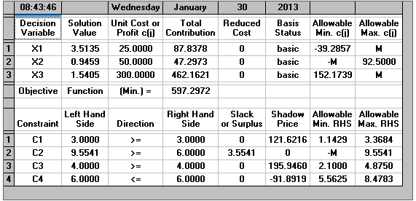

Minimo optimo = 597.297

x1= 3.5 libras de pienso

x2= 0.9 libras de avena

x3= 1.5 libras de aditivo

------------------------------------------------------------------------------------------------------------------------------

Ejercicio 5

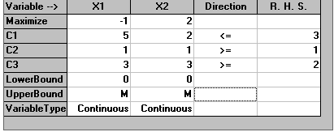

Por el método grafico

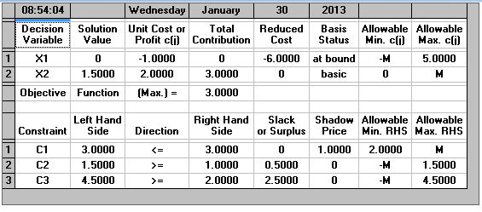

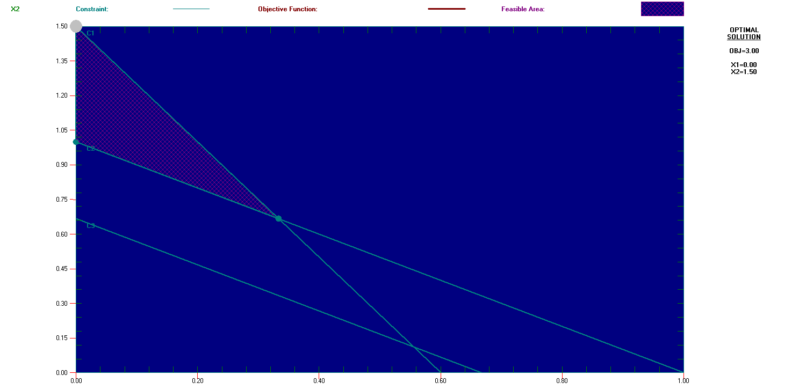

\*\*\*\*\* Método simplex\*\*\*\*\*

Tabla inicial

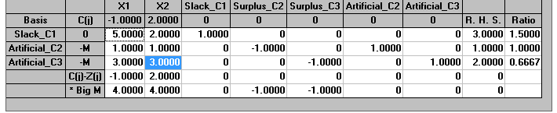

Tabla 2

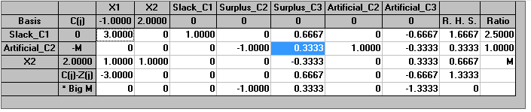

Tabla 3

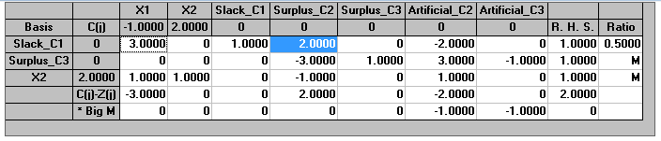

Tabla 4

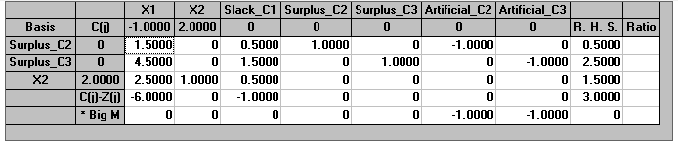

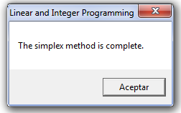



Máximo optimo = 3

x1= 0

x2= 1.5

\*\*\*\*\* Encontrando el dual \*\*\*\*\*

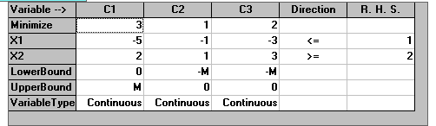

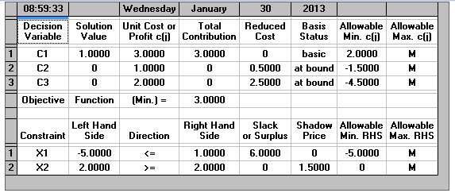

Minimo optimo = 3

y1= 1

y2= 0

y3= 0